全医労 女性部ニュース No 265 2011年10月

2011年6月

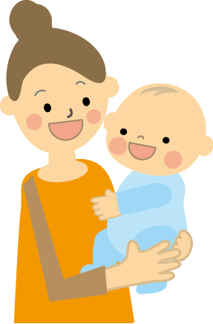

希望を胸に就職した病院。人のために何か自分ができることはないかと言う思い。一生の仕事としての心構え。きっと心の中は希望がいっぱい詰まっての船出でしょう。しかし、現実は厳しいものです。毎年10％近くの新人が志半ばで去っていきます。働き続けられる職場づくりは急務です！！
先日出された5局長通知の中にも『看護師等の離職を防止し、子育て期の看護師等も含めた様々な人材の活用を図るためには、医療機関等において、短時間正規雇用の導入、出退勤時間の柔軟化、夜勤を伴わない就業区分の導入、院内保育所の設置等、個人の置かれた状況に応じた多様な働き方を支える制度整備と利用しやすい職場風土作りが求められる』と取り組みについても具体的に書かれています。



若いからといって無理をしてはいませんか。いつまでも若くはないのです。働き方を見つめてみましょう。
生理休暇が取れますか？
身体に不調はありませんか？
家庭はうまくいっていますか？
子どもと話ができていますか？
職業人である前に、私たちはいち社会人でもあるのです。
社会生活を円滑に営むことができてこそ、自分の仕事も順調に進めることができるのです。毎年、春と秋に母性保護月間を設けています。この機会に学習してみませんか。
自分を知ることは他人を知ることにも通じます。そして、医療の職場では人を思い遣る第一歩でもあるのです。
『医療・看護を語る会』などと堅苦しい名前で提案をしてきていますが、ぜひ、母性についても話して見てください。
院内保育所の保育士さんとも話せる機会があれば、また違う目での話も聴けるかもしれませんし、保育士さんの悩みも聞けるかもしれません。
医療（三）の仲間だけ出なくいろんな仲間と話せる場を持って見ませんか。職種が異なれば悩みも考え方も違うかもしれません。
同じ女性として働き続けられる職場づくりのために。



美味しいものがあれば話もはずむかな



この秋みんなで楽しいことを考えて、イベントを企画してみましょう。仲間が集まればきっといいことありますよ。働く仲間の輪を広げませんか。
一人よりも二人、二人よりも三人。多くの仲間が集まれば新しい風も吹くかな。
基本は五つ
支部活動の5重点
組合民主主義の徹底
執行委員会の定例化
職場要求の組織化
要求の実現
学習教育活動
みんなで話し合い、みんなで決める。
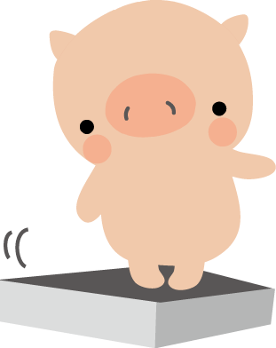
委員会は定例化。誰でも来れる委員会。
職場ごとの意見・問題を集約。
意見をまとめて自分達の思いを伝える。
何が良くて何が悪くて、今の問題点は何か。
常に問題意識を持っていることが大切。


秋の運動に弾みがつくように女性部としても今後の交渉に臨んで行きたいと思っています。多くの仲間が結集して要求が実現できるように新たな仲間作りを！！
私たちは、心から応援し続けます。若いあなたたちを！
私たちは、心から支え続けます。震災にあった人たちを！
私たちは、みんなと手を結んで一緒に歩んで行きます。今からもこれからも！
本部で増員交渉があります。
１．安全・安心の看護体制を確立し、第二期国立病院機構一般事業主行動計画「仕事と子育ての両立支援プログラム」が遵守できるための要求
２．生き生きと働き続けられる職場づくりのための要求
３．医療事故の防止に向け、安全・安心な労働環境を整備するための要求
以上の３項目で具体的に追及点を上げています。
  - 今回は厚労省からの５局長通知を前面に出し
    - 勤務時間問題(インターバル、長時間交替制、時差勤務等)
    - 子育て支援制度の活用に伴ってのスタッフの体制確保
    - 病棟内での人員確保と業務範囲について
    - 働き続けることの体制作り
以上の点で追及して行きたいと思っています。

